Vak Nederlands
PTA-code H52t4
Aantal leerlingen alle havoleerlingen
Docent Bot, Wl
Toegestane hulpmiddelen -
Leerstof Literatuur in Zicht, hoofdstuk 5 en 6
Aantal vragen 32
Aantal te behalen punten 50
Versie B
Dit schoolexamen bestaat uit 32 vragen. Je cijfer krijg je door bij het aantal behaalde punten er 5 op te tellen en dit totaal te delen door 5.

Let op: stijl-, spellings-, en interpunctiefouten worden van je cijfer afgetrokken! Per fout wordt ¼ punt in mindering gebracht op het cijfer tot een maximum van -1 punt van je cijfer.

Veel succes!

Meerkeuzevragen (18 punten)

- De kritiek van de 'Beweging van Tachtig' richtte zich voornamelijk tegen:
  - de dominees-dichters.
  - de dichters die veel neologismen bedachten;
  - de tijdgeest;
  - het fin-de-siècle gevoel;

- Wie was geen Tachtiger?
  - Karel Appel
  - Albert Verweij
  - Jacques Perk
  - Willem Kloos

- Welk tijdschrift startten de Tachtigers?
  - De Nederlandse spectator
  - De Gids
  - Opwaartse wegen
  - De nieuwe Gids

- Wat is de betekenis geweest van de beweging van Tachtig?
  - De weg werd gebaand voor autonome kunst waarbij kunst alleen bestaat om de kunst zelf.
  - Het belang van de religieuze poëzie werd steeds groter, maar dan geschreven door jonge dichters.
  - Er kwam aandacht voor de klankvolle schildering van het Nederlandse landschap.

- Wat bedoelde Frederik van Eeden met zijn Kleine Johannes?
  - Hij wilde zijn ervaringen als psychiater tot uiting laten komen.
  - Hij wilde met een cultuursprookje zijn eigen psychische ontwikkeling vanaf zijn kindertijd weergeven.
  - Hij wilde zijn afkeer van de domineespoëzie laten blijken.
  - Hij wilde door een cultuursprookje zijn ervaringen als psychiater naar voren laten komen.

- Hoe bouwt Couperus spanning op in De binocle?
  - Woordkeus – herhalingen – ontknoping uitstellen – verrassend slot
  - Open eind – humor – ontknoping uitstellen – veel onheilsmotieven
  - Veel onheilsmotieven – noodlot – onzekerheid – ontnuchtering
  - Herhalingen – onheilsmotieven – noodlot – commentaar van de verteller

- Welke thema’s komen we tegen bij Jacqueline van der Waals?
  - verhouding tot God - dood - ziekte
  - natuur - dood - ziekte
  - natuur - ziekte - verhouding tot God
  - verhouding tot God - natuur - dood

- Wat is in de neoromantiek het meest centrale begrip?
  - onvervuld verlangen;
  - realisme;
  - de sleur van het burgermilieu.
  - diepe vroomheid;

- Waarom werd 1916 een nieuw begin genoemd?
  - Vanaf dat moment krijgt het antisemitisme veel invloed in onze literatuur.
  - In 1916 eindigde de Eerste Wereldoorlog.
  - Vanaf dat moment is er geen invloed meer merkbaar in onze literatuur van Nietzsche en het nihilisme.
  - Verschillende dichters en schrijvers geven in dat jaar hun eerste werk uit en een nieuw tijdschrift verschijnt.

- Wat is de relatie tussen kunst en literatuur in het interbellum?
  - De literatuur geeft de kunst een nieuwe inhoud.
  - De literatuur volgt de vernieuwingen in de kunst.
  - De kunst en de literatuur wijken steeds meer van elkaar af in ontwikkeling.
  - De ontwikkelingen van kunst en literatuur zijn tegengesteld

- Welke poëtische ideeën had Hendrik Marsman?
  - Dadaïstisch en mortalistisch
  - Expressionistisch, vitalistisch en mortalistisch
  - Dadaïstisch, geëngageerd en expressionistisc
  - Vitalistisch en mortalistisch

- Wat zijn de belangrijkste motieven in het werk van Martinus Nijhoff?
  - Soldaten – liefde – dood
  - Wandelaar – liefde – dood
  - Wandelaar – kind – moeder
  - Moeder – kind - dood

- Wat is het vitalisme?
  - Gedichten over vitale mensen.
  - Gedichten over een intens verlangen naar fel, hartstochtelijk en oorspronkelijk leven.
  - Een beweging van mensen die een afkeer hadden van een levend geloof.
  - Een beweging waarbij men ernaar streefde zo lang mogelijk vitaal te zijn.

- Wat wilde de 'Nieuwe Zakelijkheid'?
  - Een zakelijke, bijna emotieloze manier van vertellen, een koude, kille stijl.
  - Het centraal stellen van de uitingen van het gevoelen van de dichter.
  - 'l Art pour 'l art.
  - Een zakelijke manier van vertellen waarbij men dol was op klankassociaties.

- Welk thema hoort beslist niet bij Ferdinand Bordewijk?
  - Tucht is middel tot herstel.
  - Angst is een onmisbare factor.
  - Liefde en homoseksualiteit.
  - Chaos en verwildering leiden tot ondergang.

- Twee belangrijke thema’s uit het werk van Willem de Mérode zijn ‘geloof en godsvertrouwen’ en ‘botsing tussen geloof en maatschappij’.
  - Deze bewering is juist.
  - Deze bewering is onjuist.

- Wat zijn bekende schrijvers van streekromans?
  - Antoon Coolen - Herman de Man – A. den Doolaard
  - Herman de Man – A. den Doolaard - Marnix Gijssen
  - Antoon Coolen - Hendrik Marsman - Ferdinand Bordewijk

- Wie wordt wel beschouwd als de belangrijkste christelijke dichter van de 20e eeuw?
  - Willem de Mérode
  - Jacqueline van der Waals
  - Martinus Nijhoff
  - Guido Gezelle

Open theorievragen (5 punten)
- Noem vier kenmerken van de 'Beweging van Tachtig'.(2)
- Geef vijf kenmerken van het naturalisme/de naturalistische roman. (3)

Definities (20 punten)
Geef een goede definitie van de volgende begrippen.

- expressionisme
- autonome kunst
- determinisme
- mortalisme
- dadaïsme
- poëzie parlante
- magisch realisme
- streekroman
- geëngageerde kunst
- impressionisme

Toepassing van de theorie (elk 1 punt)
- Lees het volgende gedicht. Tot welke literaire stroming behoort dit verhaal en waarom?

Zwerversliefde

Laten wij zacht zijn voor elkander, kind-
want, o de maatloze verlatenheden,
die over onze moegezworven leden
onder de sterren waaie' in de oude wind.

O, laten wij maar zacht zijn, en maar niet
het trotse hoge woord van liefde spreken,
want hoeveel harten moesten daarom breken
onder de wind in hulpeloos verdriet.

Wij zijn maar als de blaren in de wind
ritselend langs de zoom van oude wouden,
en alles is onzeker, en hoe zouden
wij weten wat alleen de wind weet, kind-

En laten wij omdat wij eenzaam zijn
nu onze hoofden bij elkander neigen,
en wijl wij same' in't oude waaien zwijgen
binnen een laatste droom gemeenzaam zijn.

Veel liefde ging verloren in de wind,
en wat de wind wil zullen wij nooit weten;
en daarom - voor we elkander weer vergeten -
laten wij zacht zijn voor elkander, kind.

- Welke historische avant-garde elementen kun je terugvinden in het volgende gedicht van Paul van Ostaijen?

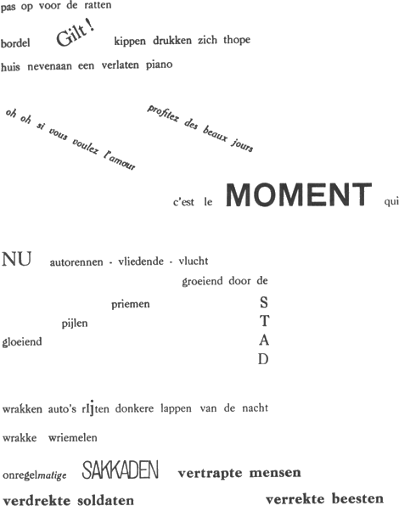

Einde van dit schoolexamen. Denk om je spelling, interpunctie en zinsbouw!

